MEDIENINFORMATION
OPEN MIND präsentiert hyperMILL MEDICAL Solutions
Optimierte Werkzeugbahnen für medizintechnische Bauteile
Wessling, 17. Mai 2022 – Die OPEN MIND Technologies AG bündelt mit hyperMILL MEDICAL Solutions ihre Angebote für Unternehmen mit anspruchsvollen Zerspanungsaufgaben im medizintechnischen Umfeld. Von einer automatisierten CAM-Programmierung profitieren besonders Hersteller von Implantaten und Knochenplatten, mit all ihren Standardgrößen. Optimierte Werkzeugbahnen schonen Maschinen und Werkzeuge, ermöglichen sichere, effiziente Prozesse und hohe Oberflächengüten.
Knochenplatten aus Titan, Zwischenwirbelimplantate aus PEEK, Schmiedegesenke zur Herstellung von Hüftschäften, Knieprothesengleitkomponenten aus ultrahochmolekularem Polyethylen – die Formen und Werkstoffe könnten kaum unterschiedlicher sein, doch die Aufgaben sind fast immer sehr komplex. Als eines der führenden CAM-Systeme für die 5-Achs-Bearbeitung hat sich hyperMILL einen Namen bei der Programmierung effizienter Werkzeugbahnen für Implantate und andere medizintechnische Produkte gemacht. Wo hochwertigste Oberflächen mit minimiertem Nachbearbeitungsbedarf erzeugt werden sollen, hat OPEN MIND die passenden Schlicht-Strategien, die beispielsweise für perfekte Übergänge zwischen verschiedenen Abschnitten sorgen.
Werkzeuge und Werkzeugbahnen
Ein wichtiger Aspekt der hyperMILL MEDICAL Solutions ist die Pflege einer leistungsstarken Werkzeugdatenbank mit Schnittstellen zu Katalogen namhafter Werkzeughersteller. Auch Sonderwerkzeuge sind in der Werkzeugdatenbank abbildbar. Ob Titan, Kobalt-Chrom-Legierungen oder temperaturempfindliche Kunststoffe wie UHMWPE, die für medizinische Anwendungen geeigneten Materialien lassen sich meist schwer zerspanen. Entscheidend ist die Wahl geeigneter Werkzeuge und Schnittparameter sowie deren Berücksichtigung in der Programmierung mit 2,5D-, 3D-, oder 5-Achs-Strategien.
Automatisierung der Programmierung
Ein wichtiger Aspekt der hyperMILL MEDICAL Solutions ergibt sich aus der Notwendigkeit patientenspezifischer Anpassungen, der verschiedenen Standardgrößen sowie Teilefamilien und der damit verbundenen Automatisierung der NC-Code-Generierung. Mit dem hyperMILL AUTOMATION Center lassen sich CAD/CAM-Prozesse definieren und standardisieren. Dazu gehört die Festlegung von Schritten für die Datenaufbereitung und Programmierung bis hin zur Simulation und NC-Programmerstellung. Der Prozess wird anschließend automatisch auf neue Bauteile angewandt und durchlaufen. Die Projekte können so automatisch für die Fertigung aufbereitet und programmiert werden. Automatisierungen können von jedem CAM-Nutzer leicht erlernt werden, OPEN MIND bietet aber auch Unterstützung für die Automatisierung von CAD/CAM-Prozessen an. Zahlreiche, erfolgreich implementierte Automatisierungsprojekte bei Kunden zeugen von dem enormen Potenzial der Lösung zur Zeiteinsparung.
Anwender in der Medizintechnik, die bereits hyperMILL einsetzen, schätzen die CAD/CAM-Suite. So sagt Frank Fedtke, einer der CAM-Experten bei Aesculap AG in Tuttlingen: „Aesculap entschied sich 2008 für hyperMILL mit dem Ziel, die Produktivität weiter zu steigern. Wir mussten schneller, sichere NC-Programme auf die Maschinen bringen. Bearbeitungszeiten mussten bei gleicher Qualität reduziert werden. Dank hyperMILL konnten wir diese Ziele schnell erreichen.“

Verfügbares Bildmaterial
Folgendes Bildmaterial steht druckfähig im Internet zum Download bereit:
https://kk.htcm.de/press-releases/open-mind/

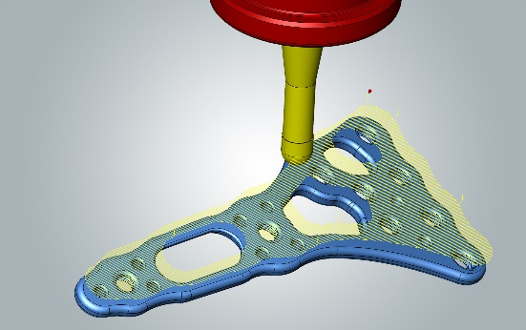  Quelle: OPEN MIND  hyperMILL 5-Achs-Strategien für erstklassige, übergangsfreie Oberflächen | 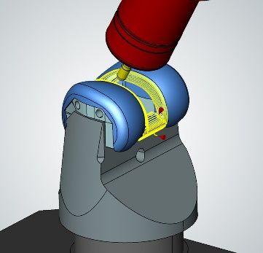  Quelle: OPEN MIND  Bearbeitung einer Femur-Komponente: Große Zeiteinsparungen sind mit Tonnenfräsern realisierbar.
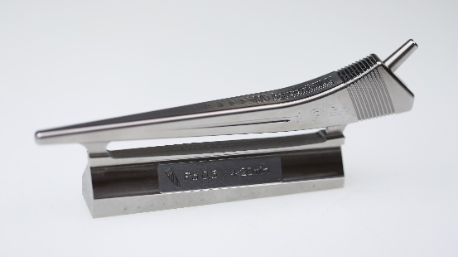
Quelle: OPEN MIND

Hüftschaft aus Titan – hyperMILL stellt innovative Strategien für die Bearbeitung schwer zerspanbarer Werkstoffe bereit.

Verfügbares Videomaterial
Folgendes Videomaterial finden Sie in unserem YouTube-Kanal:
https://youtu.be/7dR_O7VlZL0
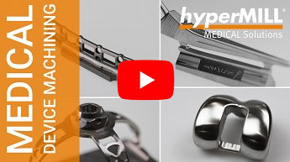
Quelle: OPEN MIND

hyperMILL Medical Solutions: Immer die passenden Werkzeugbahnen für alle medizintechnischen Produkte

Über die OPEN MIND Technologies AG
Die OPEN MIND Technologies AG zählt weltweit zu den gefragtesten Herstellern von leistungsfähigen CAM-Lösungen für die maschinen- und steuerungsunabhängige Programmierung.
OPEN MIND entwickelt bestens abgestimmte CAM-Lösungen mit einem hohen Anteil an einzigartigen Innovationen für deutlich mehr Performance – bei der Programmierung sowie in der zerspanenden Fertigung. Strategien wie 2,5D-, 3D-,
5-Achs-Fräsen sowie Fräsdrehen und Bearbeitungen wie HSC und HPC sind in das CAM-System hyperMILL integriert. Den höchstmöglichen Kundennutzen realisiert hyperMILL durch das perfekte Zusammenspiel mit allen gängigen CAD-Lösungen sowie eine weitgehend automatisierte Programmierung.
Weltweit zählt OPEN MIND zu den Top 5 CAD/CAM-Herstellern, laut „NC Market Analysis Report 2021“ von CIMdata. Die CAD/CAM-Systeme von OPEN MIND erfüllen höchste Anforderungen im Werkzeug-, Formen- und Maschinenbau, in der Automobil- und Aerospace-Industrie sowie in der Medizintechnik. OPEN MIND engagiert sich in allen wichtigen Märkten in Asien, Europa und Amerika und gehört zu der Mensch und Maschine Unternehmensgruppe.

Hauptsitz:
OPEN MIND Technologies AG, Argelsrieder Feld 5, 82234 Weßling, Deutschland
Tel.: +49 8153 933-500, Fax: +49 8153 933-501
E-Mail: Info@openmind-tech.com, Homepage: www.openmind-tech.com

Ansprechpartner für die Presse:
HighTech communications GmbH
Brigitte Basilio
Brunhamstraße 21
81249 München
Deutschland
Tel.: +49 89 500778-20
Fax: +49 89 500778-77
E-Mail: b.basilio@htcm.de
Homepage: www.htcm.de

